HILTI ÇELİĞE SABİTLEME SİSTEMLERİ TEKNİK ŞARTNAMESİ

GENEL ŞARTLAR

- Bu şartname, endüstriyel ve ticari yapılarda çelik yüzeyler üzerine çok amaçlı sabitleme, ızgara sabitleme ve topraklama uygulamaları için çeliğe direkt tespit yöntemiyle sabitlenmesi hakkındadır.
- Tüm ürünler çeliğe doğrudan sabitleme amacıyla özel olarak geliştirilmiş olmalı, başka amaçla üretilmiş ürünler bu kapsamda kullanılamaz.
- Ürünlerin Avrupa Teknik Onayı (ETA), ICC Onayı ve CE işareti veya eşdeğer uluslararası teknik onay belgeleri bulunmalıdır.
- Kullanılacak makineler ve aksesuarlar, üretici tarafından tavsiye edilen ve ilgili sistemle uyumlu olan ürünler olmalıdır

KAPSAM
Bu şartname, aşağıdaki uygulamalarda çeliğe doğrudan sabitleme işlemlerini kapsar:
- Elektrik kablo tavası/ busbar askılama sistemlerinin sabitlenmesi
- Boru askı sistemleri sabitlemesi
- Sismik askı sistemlerinin sabitlenmesi
- Tesisat kelepçeleri sabitlemesi
- Düşük ve orta yükteki destek yapıları sabitlemesi
- İşaret ve aydınlatma elemanları montajları
- Hafif ekipman bağlantıları
- Topraklama bağlantısı
- Izgara Sabitleme
Bu sabitleme işlemleri; delerek civatalama ve kaynak gibi klasik yöntemlere alternatif olarak hızlı, kıvılcım üretmeyen ve sıcak çalışma gerektirmeyen doğrudan sabitleme yöntemleriyle yapılacaktır. ￼

ÜRÜN TANIMLARI
Ürün Adı | Açıklama
X-BT-MR/MF  S-BT-MR/MF | 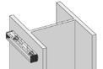  Çok Amaçlı Sabitleme
S-BT-GR/GF  X-BT-GR | 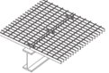  Izgara Sabitleme
S-BT-ER/EF/HC  X-BT- ER | 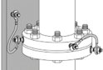  Topraklama

Çeliğe direkt sabitleme saplamaları aşağıdaki özelliklere sahip olmalıdır:
- Harici güç kaynağı gerektirmeyen akülü sistemle çalışan (kablosuz) sabitleme teknolojisi olmalıdır.
- Bağlantı noktasına tek taraflı erişim imkânı sağlayabilmelidir.
- Sistem, titreşimli ortamlarda gevşeme veya bağlantı kaybı olmadan çalışmaya uygun olmalıdır.
- Boya, galvaniz vb. kaplamalar üzerinde ek işlem gerektirmeksizin uygulanabilir olmalı.
- Sabitlendiği çelik elemanın taşıma kapasitesini olumsuz yönde etkilememelidir.

UYGULAMA ESASLARI

YÜZEY KOŞULLARI
- Çeliğe direkt tespit için ana malzeme kalınlığı en az 3mm olmalı
- Çelik malzeme yüzeyinde ekstra işlem yapmamak için boya veya kaplama kalınlıklarına göre kullanılacak saplamanın uygunluğu üretici firma belgelerine göre seçilmelidir.

ÖN DELİM İŞLEMİ
- Çeliğe direkt sabitleme sistemleri uygulanırken çelik malzeme kesiti tamamen delinmemelidir.
- Delme ve sabitleme sırasında makine yüzeye dik şekilde çalışmalıdır.
- Çelik malzemenin bağlantı yapılacak yüzeyinde ön delim ile saplama elemanına yuva hazırlığı yapılır.
- Ön delim işlemi, temas ettiği yüzeydeki kaplama/boya kalkana kadar devam ettirilir.
- Bu işlem sıcak çalışma izni gerektirmeyen sisteme özel üretilmiş akülü el aletleri ve kademeli delim ucu ile yapılmalıdır.

KOROZYON DİRENCİ
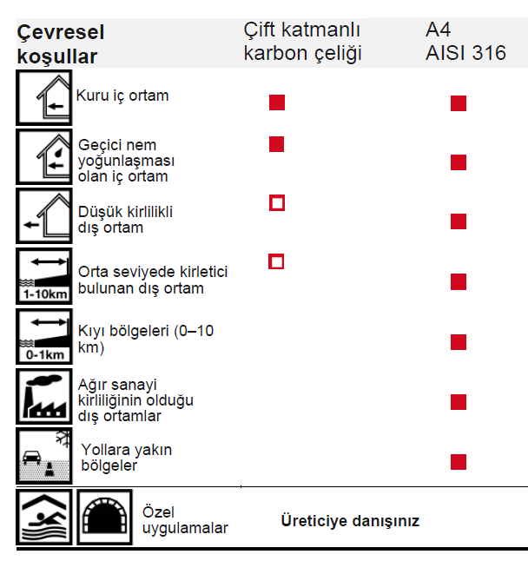
Farklı korozif ortamlarda kullanılmak üzere çift katmanlı kaplamaya sahip karbon çeliği veya paslanmaz çelik malzeme seçenekleri olan çelik saplamalar kullanılmalıdır.
Bu çelik saplamaların C4 ve C5 gibi ağır korozif ortamlarda 40 yıl servis ömrü olmalıdır.

MONTAJ EKİPMANI VE KULLANIM ŞARTLARI

- Uygulamada saplama türüne göre Hilti BX 3-BT ve Hilti SBT-6-22 cihazları kullanılmalıdır.
- Ön delim işlemi esnasında TS BT 5.3 ve TX BT 4.7 kademeli delim ucu kullanılmalıdır.
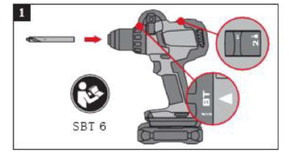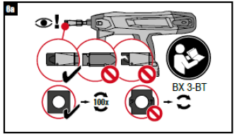

UYGULAMA SONRASI TESTLER VE KALİTE KONTROL
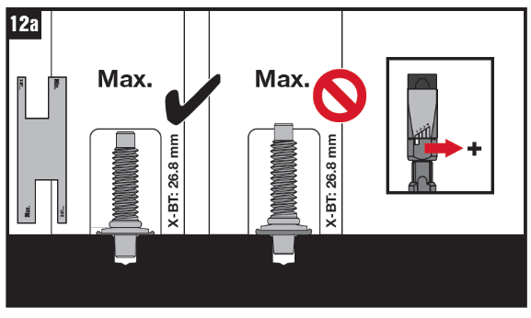
- Sabitleme işlemlerinden sonra gözle ve kalite kontrol kartlarıyla uygulama kontrolü yapılmalıdır.

- Kullanılan ürünlerin ETA belgesi, teknik veri formları ve kapasite hesapları kontrol makamına sunulmalıdır.

STANDARTLAR VE ONAYLAR
- Çeliğe sabitleme sistemlerinde kullanılan saplamaların ilgili standartlara uygunluğu kontrol edilmeli ve gerekli onaylara sahip olması sağlanmalıdır.

- EN 1993-1-9 – Çelik Yapılar Tasarımı- Yorulma
- ISO 9223 – Korozyon Koruma Sınıfları
- ISO 9224 – Metallerin ve Alaşımların Korozyonu

- ETA 23/0001 - Yapısal Çelik ve Alüminyum Elemanlara Malzeme Bağlantısı için Dişli Saplamalar
- ETA 20/1042 - Yapısal Çelik ve Alüminyum Elemanlara Malzeme Bağlantısı için Dişli Saplamalar

- ICC ESR 2347 Onayı
- ICC ESR 4585 Onayı
- ABS Onayı (Amerikan Gemicilik Bürosu)
- DNV Onayı
- GL,
- LR Onayı (Lloyds Kaydı)
- BV Onayı (Bureau Veritas)
- UL Onayı (Underwriters Laboratuvarları)

